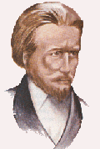
SOCIETA’ DI SAN VINCENZO DE’ PAOLI- CONSIGLIO CENTRALE DI CAGLIARI-
Foglio on line
di formazione vincenziana
n. 5- Settembre 2001




PRIMO: LA LAICITA’

Nel ricordare ancora con affetto e nostalgia la splendida figura di don Nicola Pavoni, ci piace riproporre un brano in cui
con grande efficacia propone una riflessione proprio sul carisma della laicità.

“La laicità: qui Federico è stato un grandissimo profeta , perché 150 anni fa parlare di una organizzazione di laici che fa azione ecclesiale era inconcepibile. Qualcuno dice che la scelta laicale di Federico non è stata approvata. Non è vero: è stata approvata implicitamente.
Avvenne, infatti, che Federico chiedesse al Santo Padre ( era stato ricevuto due volte dal Papa) le indulgenze da dare ai soci della Conferenza di Parigi: dalla Segreteria di Stato venne una lettera in cui si diceva che il Santo Padre concedeva benevolmente le indulgenze, con le condizioni di prammatica “ a codesta associazione canonicamente eretta”.
Canonicamente eretta significa che l’Associazione non è laicale, ma ecclesiale, confessionale. Perciò Federico scrisse al Santo Padre e disse che i membri dell’Associazione ringraziavano per le benedizioni ma non accettavano l’espressione “ canonicamente eretta” perchè volevano essere una associazione laica al servizio della Chiesa.
Tre mesi dopo Federico inviò la medesima richiesta di indulgenza per la Conferenza di Lione. La risposta della Segreteria di Stato fu: “ Si concede benevolmente l’indulgenza… a codesta associazione laicale.”
Quindi per la prima volta nella storia, la Chiesa approvò implicitamente che un gruppo di laici si riunisse e costituisse un’associazione con scopo di fede, di aiuto ai poveri, di diffusione della Parola di Dio. La Laicità è stata poi assorbita totalmente dal Concilio Vaticano II e nella Lumen Gentium è prospettata sotto vari aspetti.
Voi laici fate parte del sacerdozio di Gesù, della regalità di Gesù, del dominio sul mondo di Gesù.
Ricordati: tu sei un sacerdote perché ogni giorno ti immoli sull’altare dell’amore per i fratelli, quando doni la tua vita, la tua professionalità, le tue preghiere, il tuo tempo per la salvezza dei fratelli e, in modo particolare , per i più poveri, come raccomanda Gesù.
In questo senso sei sacerdote, perché sei profeta, in quanto porti un messaggio, una buona novella ai poveri. Voi siete profeti perché anticipate il futuro, avete fatto la scelta di lottare contro il consumismo, cioè di proporre all’umanità di oggi non la potenza, non la ricchezza, ma la povertà. Questo è il profetismo.
La Laicità ti fa anche re . Prova ad essere con Lui ! Provaci, e lasciati invadere da Lui, ti sentirai re di te, padrone di te. Ti sentirai padrone del mondo , gestirai la realtà, la gestirai perché non esagererai mai, non ti turberai troppo in quanto ogni volta che troverai situazioni frustranti troverai subito la strada per ricomporti immediatamente, perché parlerai con Lui.
E allora si illuminerà tutto di te e diventerai re con Lui, perché la salvezza del mondo sarà gestita da te; gestirai e parteciperai alla creazione della salvezza del mondo.”



Una nuova spiritualità del laico cristiano

Sin dall’inizio Federico Ozanam ha chiara la consapevolezza che i laici cristiani devono “impadronirsi” della storia ( per usare una espressione a lui cara) e divenire capaci di comprendere i bisogni dell’uomo concreto, preparandosi ad un impegno socio-politico per trasformare la società alla luce del Vangelo.
Da questa concezione scaturisce una nuova spiritualità del laico cristiano, ben lontana dall’assecondare la tendenza del laicato, ancora oggi presente in larga parte, a vivere nella Chiesa una condizione di passività se non addirittura di subalternità, scambiata sovente per docilità alla gerarchia.
Federico coglie tutti i limiti della pietà tradizionale, incentrata sul soddisfacimento individuale degli obblighi derivanti dal proprio stato ( professione, matrimonio, vita familiare…) e insieme intuisce e intravede il nuovo vasto orizzonte dell’impegno del cristiano:
“ Quello che io vi domando è di abbracciare il mondo nella vostra ambizione.
Non dite: voglio salvarmi; ma dite: voglio salvare il mondo.
Questo è il solo orizzonte del cristiano, perché è l’ orizzonte della carità”.

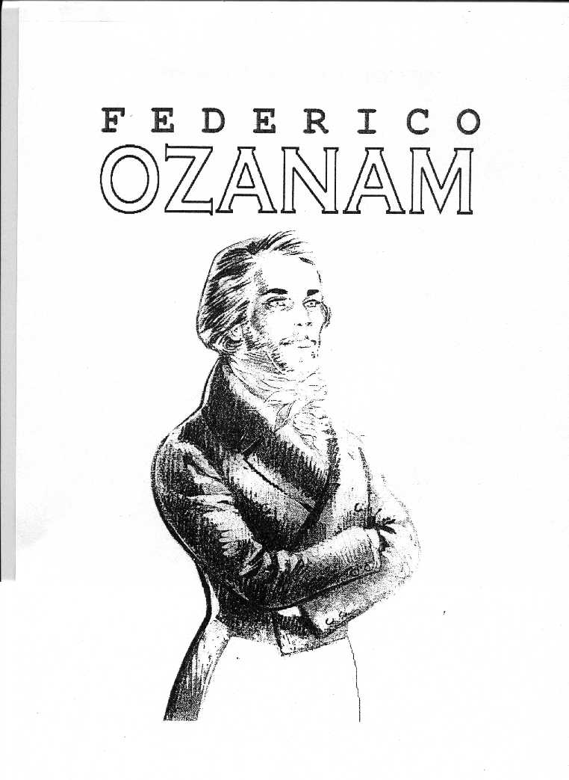
Presenza testimoniale del laico

Ozanam dunque vede nella Conferenza una espressione laicale spontanea, capace di proporsi come una nuova realtà comunitaria all’interno della Chiesa, e allo stesso tempo capace di riappropriarsi della storia , uscendo da un soffocante clericalismo che spingeva le masse lontano dalla Chiesa, arroccata com’era nella difesa dogmatica.
Emerge così la figura di laico per così dire “ maggiorenne”, che prende l’iniziativa di una sua presenza nella storia, autonoma e originale.
“ Ho sempre ritenuto che i laici- scrive ancora Ozanam a Lallier il 30 dicembre 1845)- servirebbero molto meglio la fede, impadronendosi di tutti i settori della scienza per trattarli sotto la luce del cristianesimo…Occorre dimostrare- scrive nella lettera a Foisset del 1844- che tutte le verità ci interessano , che vogliamo il progresso di tutti i traguardi di razionalità legittima.”
Il laico cristiano è un contemporaneo di Gesù, che ha il compito di dare concretezza storica a tale contemporaneità, in un certo senso, ristoricizzando il Cristo per dare in un dato tempo storico la possibilità di incontrarlo.

Federico Ozanam, laico cristiano

Una lettura della biografia di Ozanam non fa che confermare che il suo apostolato si svolge in tutti i campi oggi considerati propri del laico cristiano.
Ozanam fu apostolo, in primo luogo , nel suo lavoro professionale. Quando inizia la sua attività di avvocato e docente di Diritto Mercantile a Lione, orienta il suo lavoro all’applicazione dei principi morali del cristianesimo , elaborando di fatto una dottrina sociale allora sconosciuta come sistema.

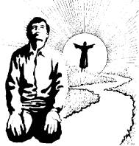

Però fu soprattutto il suo impegno nell’insegnamento della letteratura straniera alla Sorbona che lo travolse come un vero apostolato, tutto teso a dimostrare l’opera civilizzatrice della Chiesa e la capacità del cristianesimo di divenire nuova forza motrice dello sviluppo dell’Europa moderna.
In virtù della sua professione ebbe poi ad occuparsi con energia dell’educazione cristiana dell’adolescenza e della gioventù. Anzi, questo fu il compito più importante della sua vita .Era un educatore nato. Non perdeva occasione per seminare nell’animo dei suoi compagni e degli studenti il seme delle idee cristiane.
Federico visse la sua vocazione e il suo apostolato di laico cristiano nella famiglia, prima in quella paterna, poi in quella nata col matrimonio.
GiovanniPaolo II ha scritto: “il matrimonio e la famiglia costituiscono il primo campo dell’impegno sociale dei fedeli laici.”
Così l’intese sempre Ozanam, esemplare come sposo e come padre.
Nel matrimonio e nella paternità trovò la forza per affrontare le dure prove della sua breve vita, fino a farlo diventare modello dei laici cristiani nell’apostolato della sofferenza.
Si può dire che la malattia e la sofferenza furono per lui occasione di purificazione e di maturazione cristiana.
Anche la politica fu una preoccupazione dell’apostolato di Ozanam, e la sua speranza fu sempre quella di “ instaurare il Vangelo nel mondo contemporaneo” per dare vita ad una vera società cristiana fondata sull’amore.

